深圳市招生考试办公室关于2019年我市民办普高和中职学校补录录取标准的通知
整理归属 深圳市招生考试办公室
发布日期 2019-08-03
来源 深圳市招生考试办公室官网
栏目 中考
存档日期 2026-10-27
原文链接 https://szeb.sz.gov.cn/szzkw/zkgg/zkxx/content/post_8946115.html

各区（新区）教育行政部门、各有关学校：
现将我市2019年部分民办普高和中职学校补录的录取标准予以公布（详见附表），并就有关事项通知如下：
一、我市今年部分民办普高和中职学校的补录录取标准（分数线）根据考生补报志愿顺序、学校补录计划、考生中考原始总分和生物与地理学业水平考试成绩等条件划定。
二、本次补录学校招收的学生按考生志愿、中考成绩和综合表现评价等级1∶1出档。全部实行计算机远程网上录取，各学校在本校内通过互联网进行阅档招生。录取工作结束的第2天，考生可通过“深圳招考网”（zkb.sz.gov.cn）免费查询录取结果。凡按志愿录取的考生，不能退档，不能转录。如不按规定时间报到注册者，将被视为自动放弃入学资格。
附件：深圳市2019年部分民办普高和中职学校补录录取标准
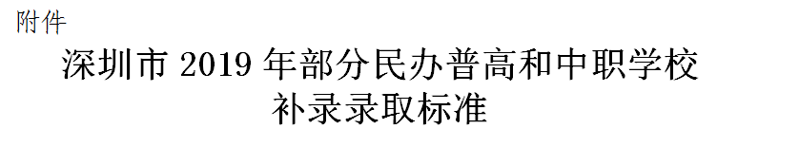
原图分页 1/3
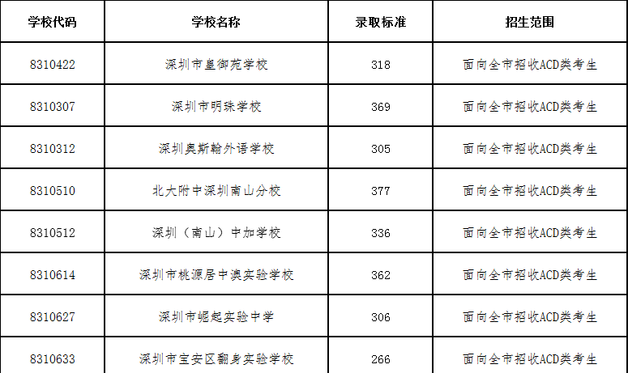
原图分页 2/3
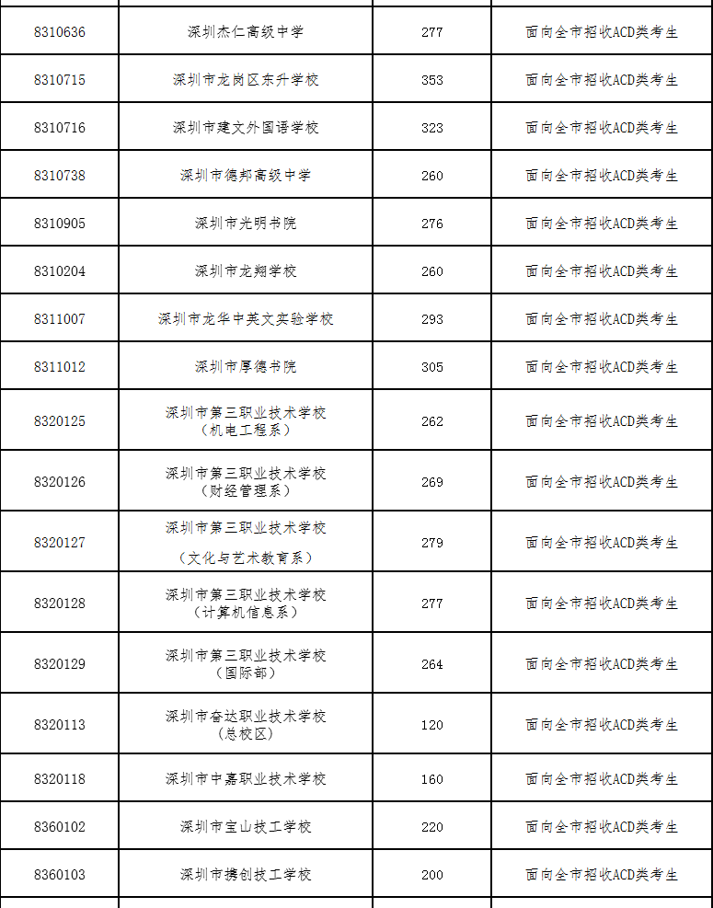
原图分页 3/3
